令和7年9月17日
山中城跡・小机城跡・本佐倉城跡・佐倉城跡・大多喜城の名城巡り
9月12日（曇）垂井駅7時32分発 →名古屋8時24分着 8時43分発ひかり640号乗車→
三島駅 9時57分着 10時15分三島駅バス乗り場5番線 元箱根行き乗車→ 山中城跡前10時50分下車 山中城案内所で御城印を購入 山中城跡の散策(11時から12時10分・散策は私だけ)
山中城案内所の売店で昼食（ざるそば）12時40分発（遅延10分）バス乗車→ 三島駅13時30分着 13時58分発6番線東京行 ひかり506号→ 新横浜駅14時24分着→ 橋本行14時41分発
小机駅着14時43分着 徒歩15分程度 小机城公園・城跡（散策15時から15時40分）小机駅 15時57分発乗車 →横浜駅16時13分着22分発東京上野ライン乗車→ 上野駅16時54分着 上野駅近くを散策 アパホテル上野駅北18時チェックイン
9月13日（曇・朝方4時過ぎまで雨） これからの3城は専属のガイド付き 上野(8:00発)--本佐倉城跡9時30分着（千葉氏後期の本拠地となった城）10時40分出発--佐倉城跡11時10分着（巨大な角馬出と空堀は必見）12時40分出発--＜昼食はバスの中でお弁当＞大多喜城14時50分着（天守閣は工事の為入館できず）16時出発--<アクアライン経由＞上野(18:10着)
上野駅発18時15分発国府津行（遅延5分程度）→18時25分東京駅着→18時39分発新幹線新大阪行乗車→名古屋駅20時16分下車 20時30発米原行乗車→垂井21時11分着
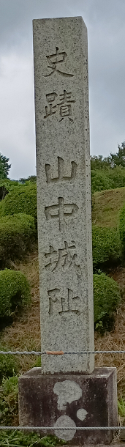
『１』山中城跡（国指定文化財「史跡」） ＜三島市教育推進部文化財課から引用＞
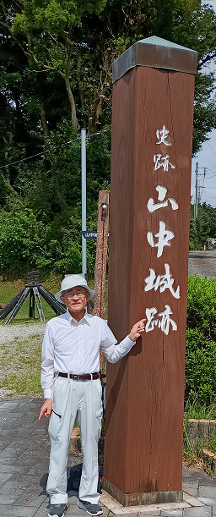
山中城は、戦国時代末期の天文年間から永禄年間（1530～1560年頃）、小田原に本城をおいた後北条氏によって番城（城主を置かない城）として築城されました。山田川や来光川の源流に挟まれ、急峻な斜面に囲まれた自然の要害の地につくられた山城は、標高580メートル、城の範囲は東西500メートル、南北1,000メートルに及びます。
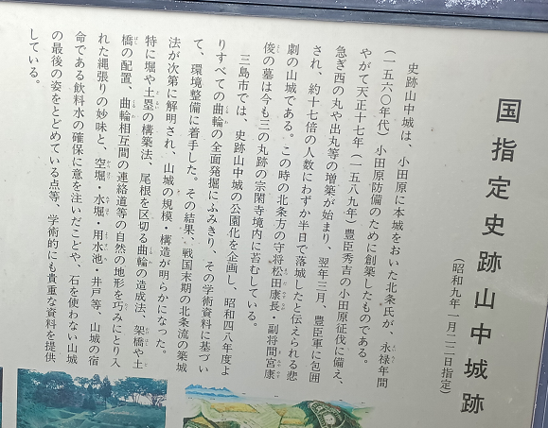
山中城のある伊豆地方北部は、武田・今川領と国境を接しており、本城である小田原城にとって西方防御の要の地でありました。天正年間、全国制覇をめざす豊臣秀吉が小田原攻めに着手すると、山中城は韮山城、足柄城とともに最前線の軍事拠点として重要視され、堀や出丸などの大改修が行われました。天正18年（1590年）3月29日、6万7千の豊臣軍の総攻撃をうけ、4千の北条勢は必死に防戦しましたが、鉄砲と圧倒的兵力の前にわずか半日で落城したと伝えられています。豊臣方で一番槍を果たした渡辺勘兵衛の「渡辺水庵覚書」は、この戦闘がいかに凄まじいものであったかを物語っています。

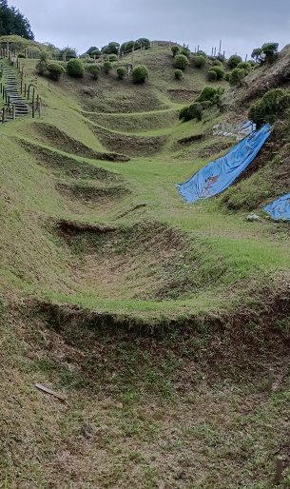
山中城跡1 山中城は、後北条氏の築城技術を駆使して造られた城で、戦国時代末期の山城の様子が大変よく分かります。昭和9年（1934年）に国の指定史跡となり、三島市では、400年間埋もれていたこの山城の発掘調査を、昭和48年から開始しました。発掘調査によって、曲輪の周囲に巡らされた堀や土塁などの防御施設、堀の上に架かっていた木橋の跡や門柱跡などが明らかになりました。なかでも「障子堀」や「畝堀」は後北条氏の城に特徴的な堀の形で、堀の中に土手状の畝を掘り残して区画し、上から見ると障子や田畑の畝のように見えることからそう呼ばれています。現在は、型くずれ防止のために芝生が張られていますが、
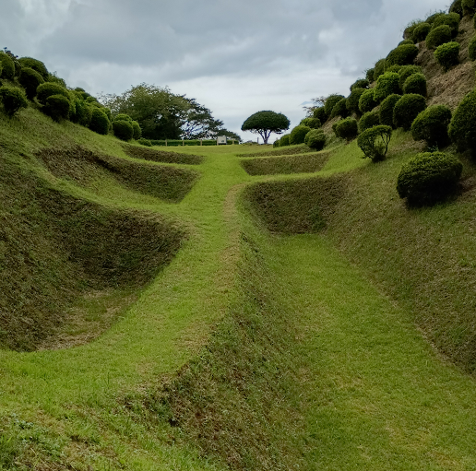
「畝堀」 「障子堀」
山中城跡2
400年前の遺構がそのまま復元されている石を使わない土だけの山城は全国的にも非常に珍しいものです。
「障子堀」「畝堀」が特徴的な緑豊かな史跡公園は、歴史的な面、技術的な面で評価されている、
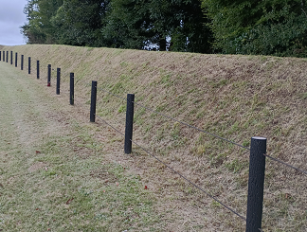
パンフレットからの案内図
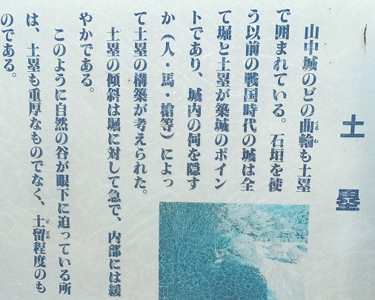
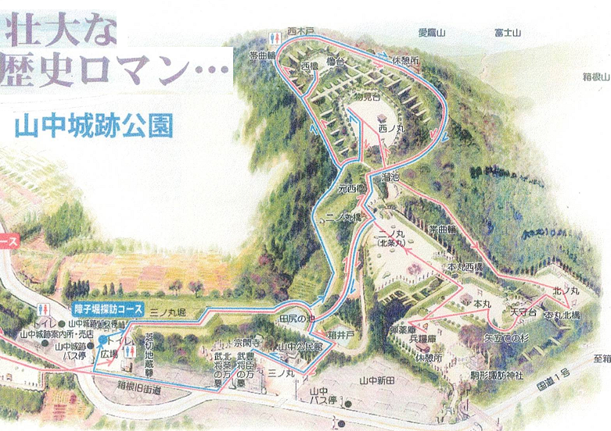
障子堀探砲訪コース（約1時間）を散策した。
広場→三の丸→田尻に池→西の丸→障子堀→畝堀→西櫓→戻ってきて→広場
感想「障子堀」と「畝堀」の手入れの良さは今まで見たこともない美しさです。必見の価値あり。
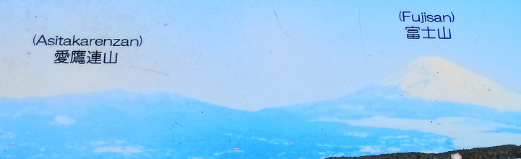
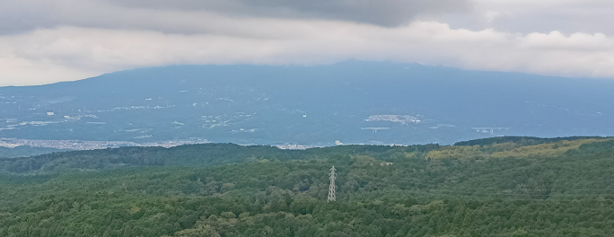
櫓台からの風景 上は看板にあった写真 下は当日の写真
『２』小机城跡
小机城の歴史について。築城の年代は明らかではないが、このあたりが開けた12世紀以降ではないかと思われる。その頃は、このあたりは上杉氏の勢力下にあり、西方には同じく上杉氏の支配下の榎下城があったことから、それとかかわりのある城と推測される。その後、山内上杉家の家臣長尾景春が、家督争いに端を発して反乱を起こしたとき、景春に味方した矢野兵庫助らが城にたてこもり、北方の亀之甲山（現在の横浜市港北区新羽町亀の甲橋付近）に帯陣した上杉方の太田道灌の率いる軍と戦ったが、文明10年（1489）に攻め落とされた。上杉氏はやがて北条早雲に追われ、小田原北条の領地となり、小机城は一時廃城となったが、大永4年（1524）に北条氏尭の城となり、笠原越前守信為を城代として再興した。小机は地理的に、江戸、玉縄、榎下などの諸城を結ぶ位置にあり、この地は以後、軍事、経済の両面で極めて重要な役割を果たすようになる。豊臣秀吉が小田原城を攻め落とし、やがて小田原北条氏が滅びると、四代目城主の弥次平衛重政が徳川家の家臣として200名の知行を与えられ、5キロほど離れた台村（現在の横浜市緑区台村町）に住むことになり、小机城は廃城、その歴史を閉じた。小机城の縄張は、半島形の突出た丘陵の上部を大きく平らに削り、一列に三つ程度の曲輪を置き、その並んでいる曲輪の側面に腰、帯曲輪を築いているということです。城郭全体を二重の土塁と空堀でぐるりとめぐらす縄張で、後北条氏特有の築城法です。 <お城巡りFANから引用＞
主な城主 上杉氏、長尾氏、笠原氏、後北条氏
廃城年 1478年（文明10年）、1590年（天正18年）
遺構 堀切、横堀、空堀、土塁、虎口、土橋、櫓台、帯郭
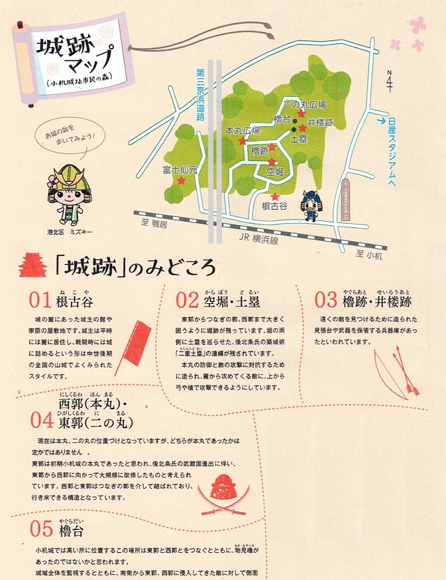
横浜港北観光協会HPのガイドマップから

『３』本佐倉城跡（国指指定史跡） パンフレットから
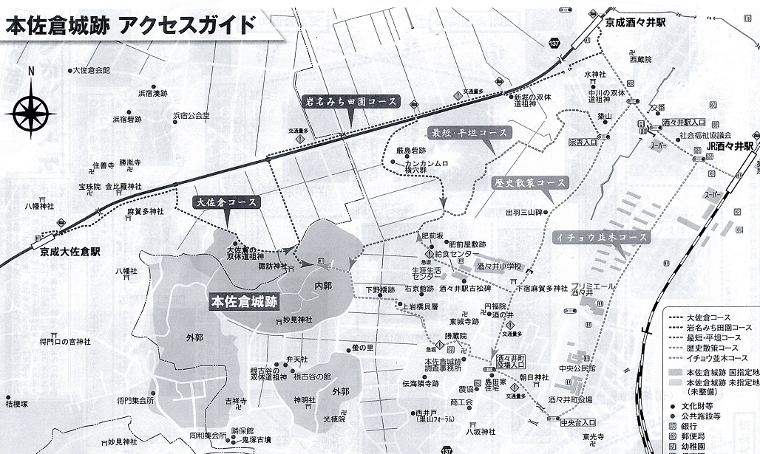
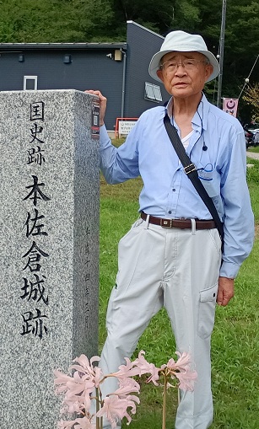
概容 本佐倉城跡は印旛沼の南岸の台地上に所在する。城跡の範囲は東西約700m、南北約850m、総面積約34万平方メートルと広大なもので、平成2年（1990）から平成6年（1994）にかけて酒々井町教育委員会により発掘調査が実施された結果、土塁や空堀といった地上遺構や地下に埋まっている遺構の保存状態が非常に良好であることが判明した。
この城は、10の郭（くるわ）により構成されている。内郭群は7つの郭より構成され、このうち城山、奥ノ山、倉跡と呼ばれる郭がこの城の中心部であったと考えられる。
本佐倉城は、戦国時代の文明年間（1469～1487）に千葉輔胤（すけたね）によって築城されたと考えられている。また、16世紀前半には、大規模な城の改変や拡張が行われたことが発掘調査の結果判明している。この時期は、北条氏が千葉氏を完全に掌握した時期に当たり、北条氏が直接この城の改変や拡張を行ったことが記録に残っている。現在に残る遺構群や城が完成したのはこの時期とされている。
天正18年（1590）に豊臣秀吉に滅ぼされるまでの100年余りの間、9代にわたり千葉宗家の本拠地として栄えていました。 (千葉県教育委員会HPから)
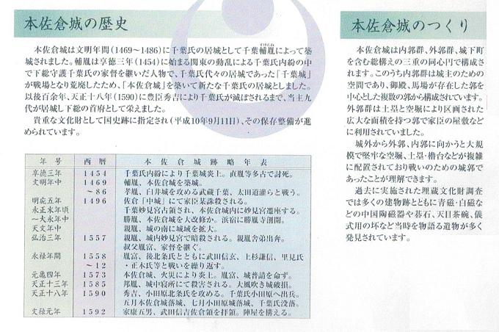
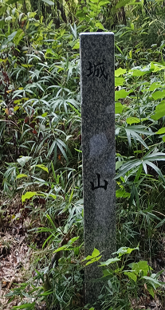
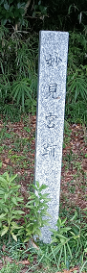
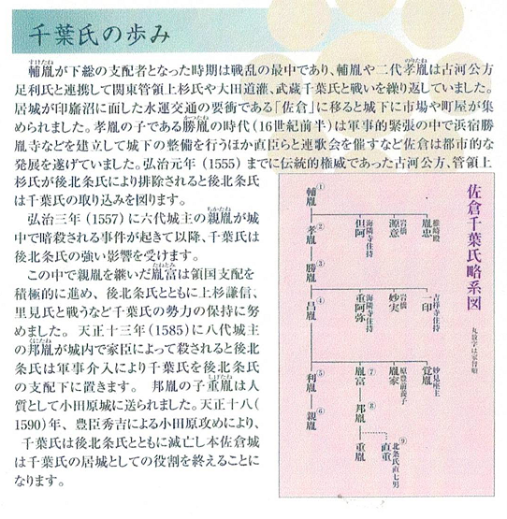
妙見宮と城山
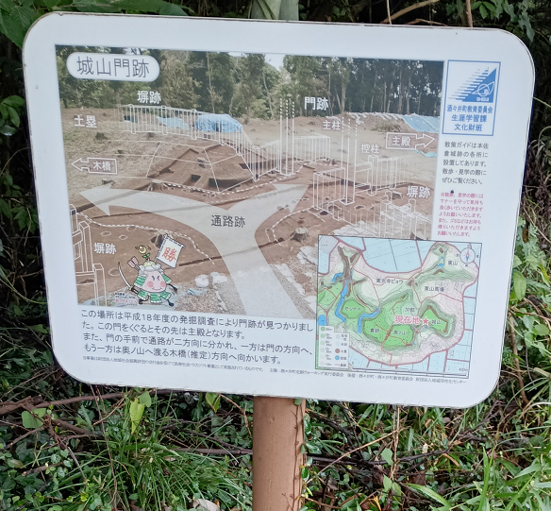
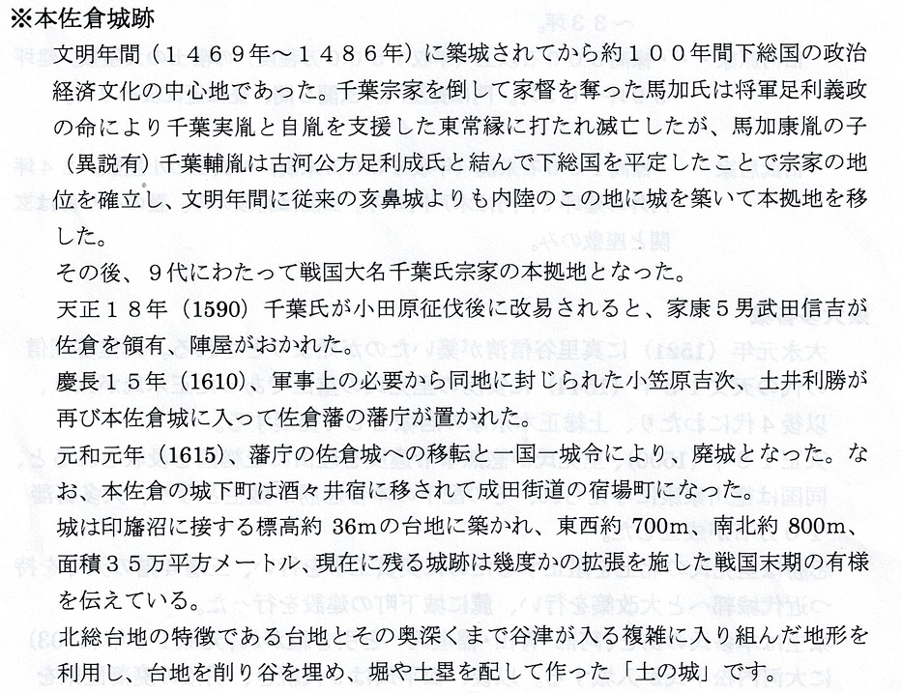

＜ガイドさん曰く 佐倉市は巨人軍の名誉監督長島茂雄氏の出身地です。
また、多聞櫓という名称は、戦国時代の武将である松永久秀が、その居城である大和国の多聞城で初めてこの形式の櫓を築いたことに由来すると言われています。
多聞櫓は、石垣などの塁の上に築かれる細長い長屋状の櫓を指す形式の名称です。これは、敵情視察、武器などの収蔵、防備といった役割を兼ね備えた建物です。＞（これは知らなかった）
『４』佐倉城跡（佐倉市指定史跡）
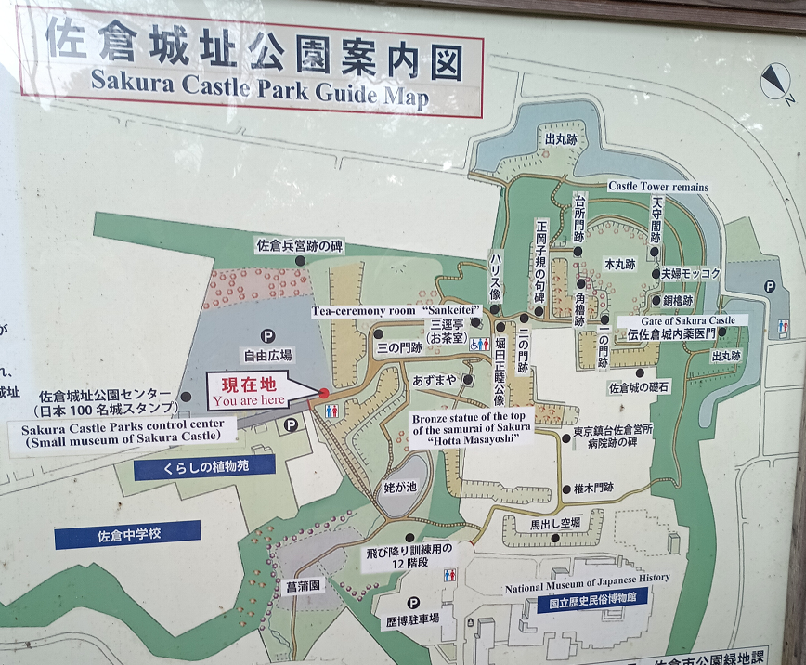
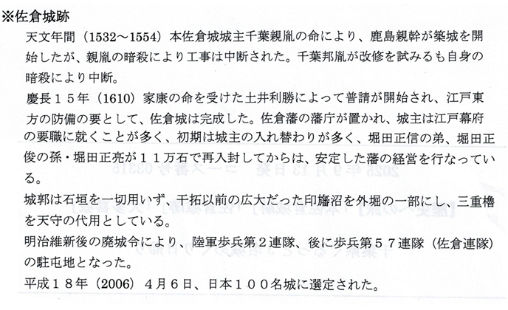
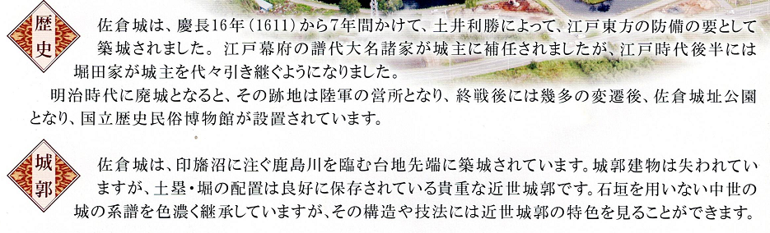
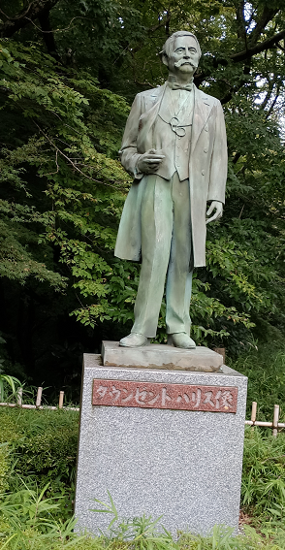
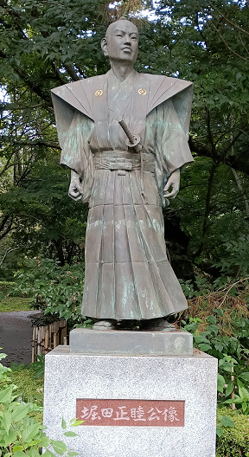
＜ガイドさん曰くタウンゼント・ハリス 1804年10月3日 - 1878年2月25日）は、アメリカ合衆国の外交官、初代駐日本アメリカ合衆国弁理公使、江戸時代後期に訪日し、日米修好通商条約を締結したことで知られる。
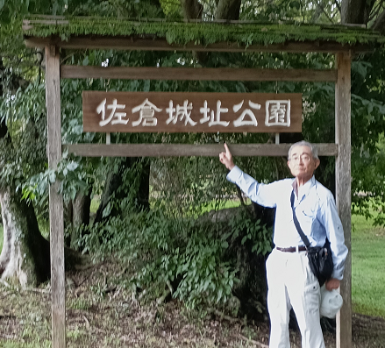
堀田正睦（まさよし）は、幕末老中首座としてハリスとの日米修好通商条約交渉に身命を賭し、鎖国から開国へと導いた9代正睦は、藩の内政においても文武や農業の振興・財政改革・学制改革など多くの開明的施策を取入れた。中でも洋学を積極的に取り入れ、洋式軍事の早期導入や、わが国最初の私立蘭方医院医学塾順天堂の開設など、その先進的な業績が幕末末期の諸国大名に多大な影響を与えた。
前名は正篤（まさひろ）。安政3年（1856年）、島津家から13代将軍・徳川家定に輿入れした篤姫の名を憚り、正睦と改名する。また、正篤は藩主としては蘭学を奨励し、佐藤泰然を招聘して佐倉順天堂を開かせる。＞（この話をもうすごく協調されていたのが印象的でした。順天堂の開設者が堀田正睦とは知らなかった。）
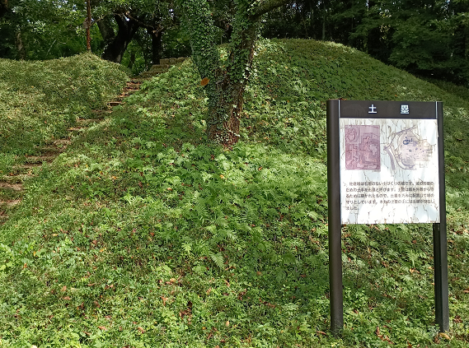
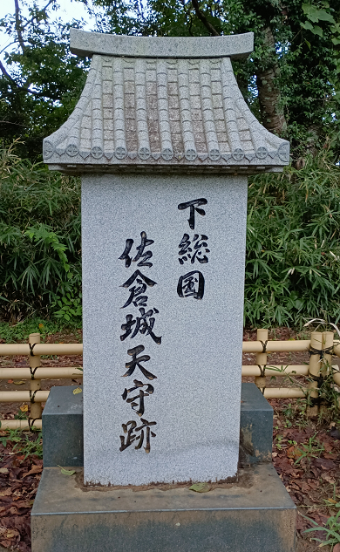
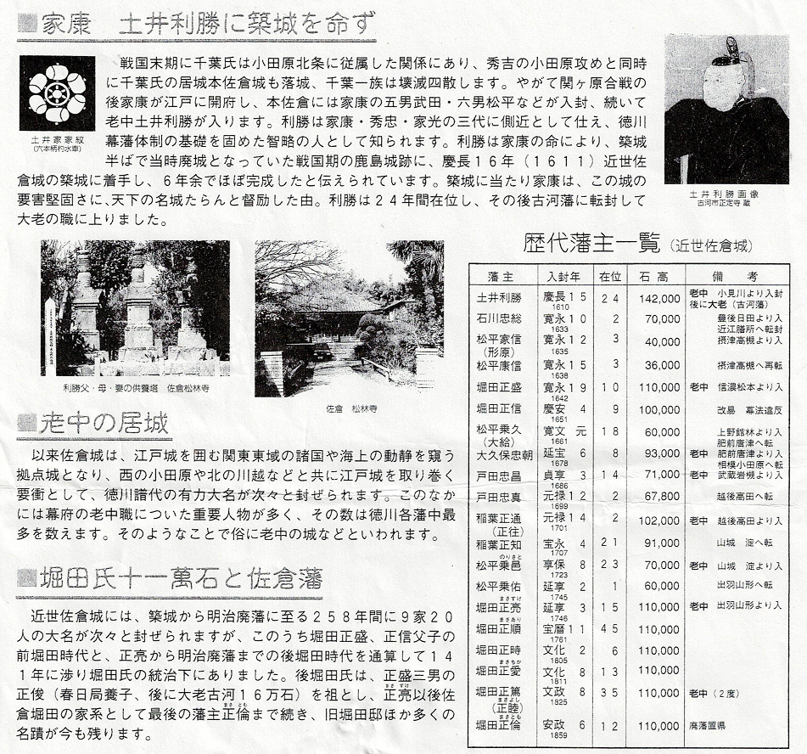
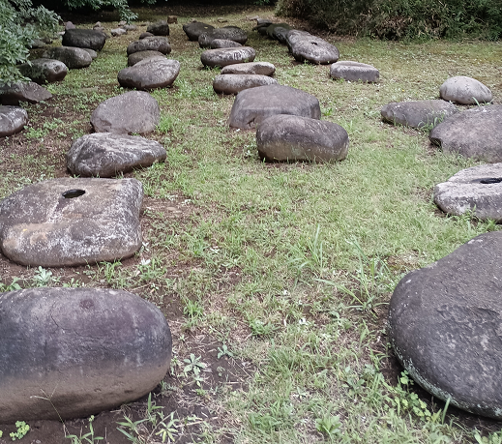
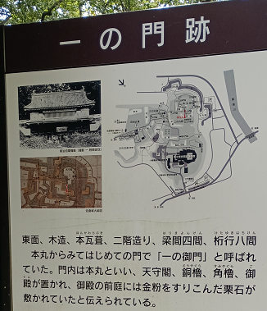
佐倉城の礎石
『５』大多喜城跡
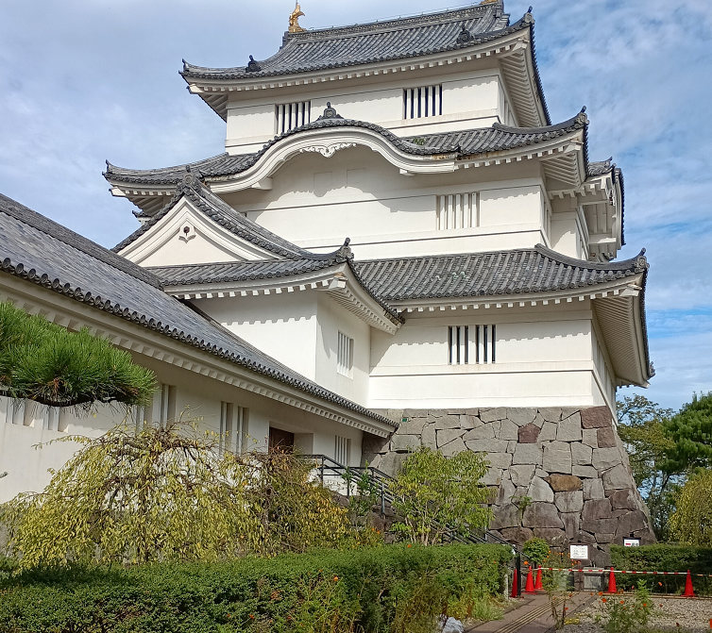
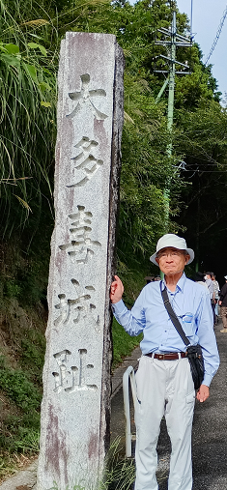
概容 大多喜城は、夷隅川の蛇行による曲流部に張り出した半島状の台地上に位置している。城は戦国時代から所在したが、近世に入り徳川四天王の一人と言われた本多平八郎忠勝が10万石を拝領し、城主となった。忠勝は入城後直ちに近世城郭としての大多喜城建築に着手した。その後は阿部氏、稲垣氏、大河内氏などが城主となっている。
近世大多喜城本丸跡は、県立中央博物館大多喜城分館が所在する場所で、6,420平方メートルの面積がある。周囲にわずかながら土塁が残っている。本丸跡は昭和48年（1973）に、県立総南博物館建設に先立ち、建設用地のみを対象に発掘調査が実施され、中国製陶磁器や瀬戸・美濃窯製の陶磁器に加え、五輪塔を浮き彫りにした石塔などが出土した。
本丸跡の東側の崖からは、現在県立大多喜高等学校となっている二の丸跡や城下町を見下ろすことができる。大多喜高等学校のグランドの一隅には、本多忠勝が掘らせたという周囲17m、深さ20mの大井戸があり、また、学校敷地内には薬医門が移築保存されている。(千葉県教育委員会HPから)
大多喜城分館は、施設改修のため、令和３年１２月２７日（月）からしばらくの間休館します。
なお、休館中も一部を除き敷地内への立入りは可能とし、敷地内の研修館等を利用した展示等を実施している。

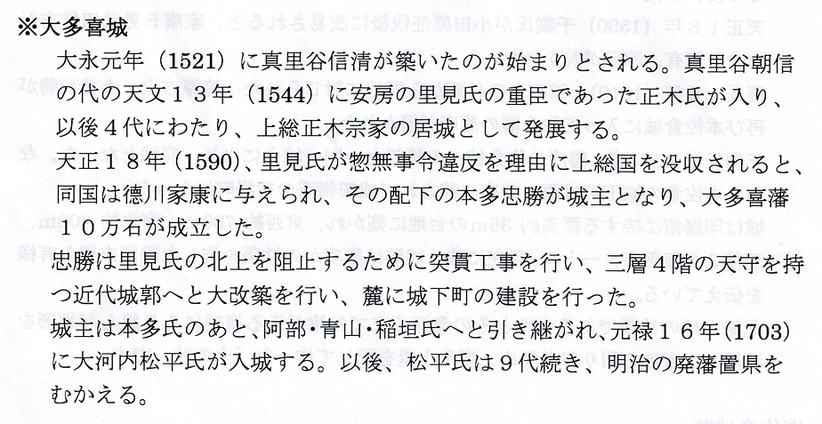
大手門
大多喜城の大手門は、現在のいすみ鉄道の裏側にありました。当時大手門の前にはお濠が張り巡らされ、水が満々とたたえられていて、幅30メートルで、水面にはひしが一面に水茎の網を張っていた。門の前にはつり橋がかかっていて、いざというときは、人工的に持ち上がる仕掛けになっていた。大手門は、敵に対する第一の要塞的な役割をはたしていたので、門の中でも最も大きく、二層の楼門で。門には鉄製のいかめしい大扉がつけられていた。慶長14年（1609）に訪れた「ドン・ロドリゴ」の記録によれば、火縄銃を持った武士が100人も警備にあたっていたというので、大手門の規模がかなり大きかったことがわかる。（城内にはなかったので写真なし）
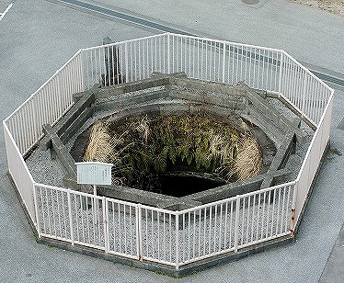
大井戸
大多喜城の二の丸・三の丸には大小25の井戸があったと言われていますが、その中でも二の丸の井戸は周囲が17メートルの大きなものです。本多忠勝が築城したときに作られたもので、江戸時代には八角の井桁を組み、そこから８本の柱が立ち、杉皮東屋風の建物だったそうです。梁には8個の滑車と16の釣瓶桶が用意されていて、それで水をくみ上げました。（写真は大多喜町観光協会HPから）

薬医門
大多喜城の建造物は、廃藩とともにすべて壊されてしまいましたが、その中で唯一残ったのがこの薬医門です。二の丸跡の県立大多喜高校の玄関脇に移築復元されました。天保15年以降に再建されたものと思われ、側面の破風の中央に藩主の定紋である三つ扇を置いてあります。大きさから、おそらく御殿の門であったと考えられています。この門が今に残るのも、大多喜水道工事に尽力した小高半左衛門が買い受け、のちの旧制大多喜中学校（現大多喜高校）の校門として寄贈したからです。
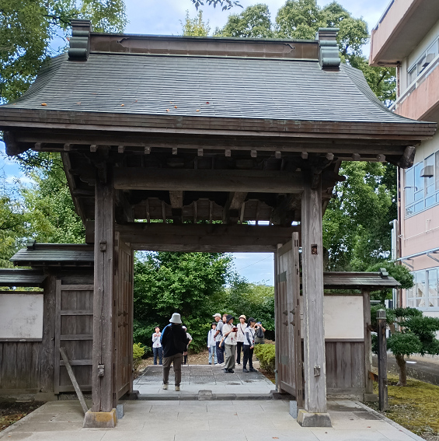
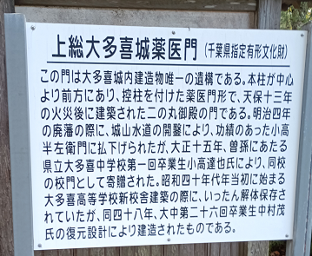

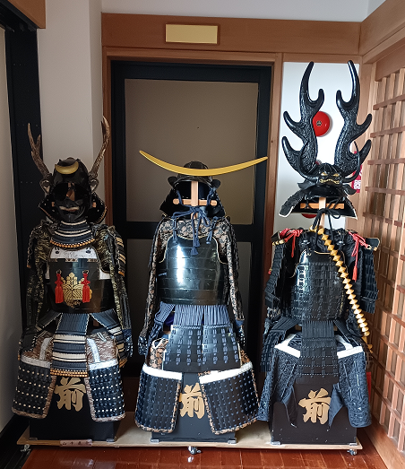
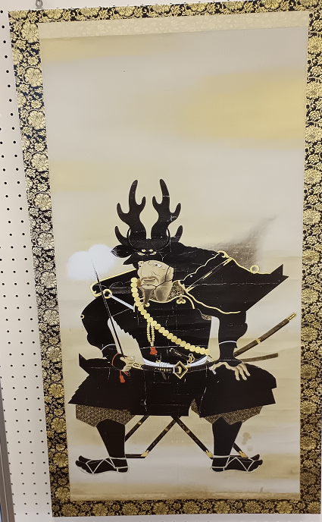
大多喜城研修館の内部あった紙本著色本多忠勝像と鎧3体
参考 徳川四天王の一人として有名な本多忠勝は、天正18年(1590)大多喜10万石に封ぜられました。この画像は忠勝自ら土佐派の絵師に命じて描かせたもので、千葉県指定文化財に指定されています。
近世大多喜城の歴代の城主＜大喜多城のパンフレットから引用＞
城主 石高 在城期間 備考
本多 忠勝 十万石 1590～1601
（天正18～慶長6） 徳川四天王の一人とうたわれた家康の重臣 天正18年秋に入城
その後、伊勢国（三重県）桑名城に移る
本多 忠朝 五万石 1601～1615
（慶長6～元和元） 本多忠勝の次男 大坂夏の陣で戦死
本多 政朝 五万石 1615～1617
（元和元～元和3） 本多忠朝の甥 播磨国（兵庫県）龍野城に移り、後に姫路城主となる
阿部 正次 三万石 1617～1619
（元和3～元和5） 相模国（神奈川県）小田原城に移る 後に大坂城代となる
青山 忠俊 二万石 1623
（元和9） 下総国網戸に移る
阿部 正能 一万石 1638～1671
（寛永15～寛文11） 武蔵国（埼玉県）忍城に移る
阿部 正春 一万六千石 1671～1702
（寛文11～元禄15） 三河国（愛知県）刈谷城に移る
稲垣 重富 二万五千石 1702
（元禄15） 領地が狭いため、わずか21日で下野国（栃木県）烏山城に移る
松平 正久 二万石 1703～1720
（元禄16～享保5） 相模国甘縄城より大多喜城に移り、子孫世襲して明治維新に至る
松平 正貞 二万石 1720～1749
（享保5～寛延2） 松平正久の嫡男
松平 正温 二万石 1749～1767
（寛延2～明和4） 松平正貞の養子 松平信祝の第三子
松平 正升 二万石 1767～1803
（明和4～享和3） 松平正温の嫡男 城主在任約36年
松平 正路 二万石 1803～1808
（享和3～文化5） 松平正升の嫡男
松平 正敬 二万石 1808～1826
（文化5～文政9） 松平正路の嫡男
松平 正義 二万石 1826～1837
（文政9～天保8） 松平正路の第四子 松平正敬の養子となる
城内に藩校明善堂を設立する
松平 正知 二万石 1837～1862
（天保8～文久2） 松平正敬の次男 松平正義の養子となる
夷隅の海岸に砲台を築き、黒船の来航に備える
松平 正質 二万石 1862～1871
（文久2～明治4） 間部詮勝（幕府老中）の第五子 松平正和の養子となり幕府の老中格に進み、鳥羽伏見の戦いに出陣
明治2年版籍を奉還する 本姓に復して大河内と改姓 大多喜藩知事となる
明治4年 280余年にわたる大多喜城の歴史に終止符を打つ

＜ガイドさん曰く。お城には明治二年（一八六九）版籍奉還により不運にも廃城になったお城が多くのあったなかで、名古屋城は871年（明治4年）の廃藩置県で、尾張藩は名古屋県となり、名古屋城には、防衛省の所管として陸軍東京鎮台第三分営が置かれた。これに伴い、二の丸御殿などは撤去されるが、名古屋城を保存すべきという声が高まり、「姫路城」（兵庫県姫路市）と共に永久保存が決定したという運の良いお城もあった。残念ながら、名古屋城天守（旧国宝）は昭和二十年五月十四日焼失。
また、彦根城は明治11年（1878）北陸巡幸の明治天皇が解体中止を命じられ、これまた運が良かった。姫路城は明治11年 （1878）中村重遠大佐が山縣有朋に姫路城存続を進言。
明治12年（1879）保存が決定し、保存工事開始され、運よく現在に至る。＞
(お城の歴史に中で、ガイドさんの言われるようにその時代の人の進言によって決定していたとは知らなかった。この旅で知識が増えて私にとって運がよかった。)
これで日本100名城は70城見学したことになった。10月に福山城・安芸郡山城・広島城・岩国城・津和野城・萩城・八王子城・鉢形城・川越城・箕輪城・太田金山城・足利学校と2つのツアーに申し込し中。自病のため歩行困難ながらの参加です。毎回、両足の筋肉痛がひどい。
補足 大多喜城で御城印購入した際に中にあったパンレットから
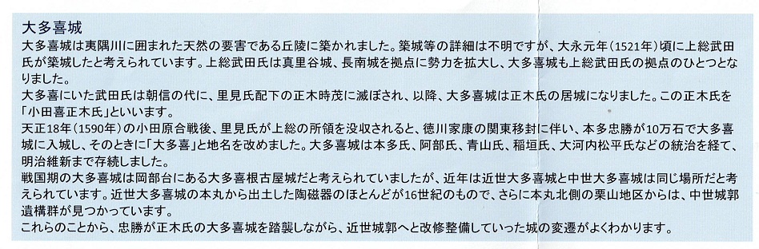
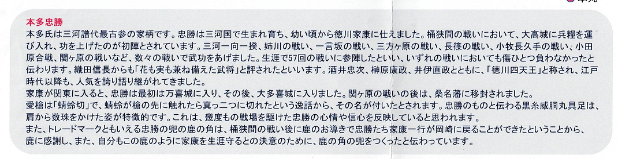
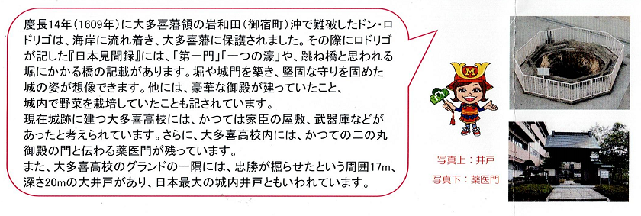
「kasama」さんからの感想を載せます。 令和7年9月22日
この度は、静岡・神奈川・千葉三県にまたがる五名城（山中城、小机城、本佐倉城、佐倉城、大多喜城）巡りの様子を「私の一日」にアップして頂き、ありがとうございました。今回もまた、水野さんの情熱と健脚ぶりに感服しながら、詳細なレポートとお写真を楽しく拝見いたしました。

まず、初日の山中城跡には息を呑みました。石垣を一切使わない「土の城」でありながら、これほどまでに精巧で美しい防御施設が築かれていたとは驚きです。レポートで「今まで見たこともない美しさ」「必見の価値あり」と絶賛されていた「障子堀」と「畝堀」は、お写真からもその独特の幾何学的な造形美が伝わってまいりました。芝生で緑に覆われた姿は、まるで芸術作品のようですね。しかし、その美しさとは裏腹に、豊臣の大軍の前にわずか半日で落城したという歴史の非情さも感じ、戦国末期の緊迫した空気が伝わってくるようでした。

二日目の千葉県での三城巡りは、専門のガイドさんが付かれたとのこと、より一層深い学びのある一日だったことと思います。下総の名門・千葉氏の本拠地であった本佐倉城、そして江戸の東を守る要衝・佐倉城と、それぞれの城が持つ歴史の重みを感じることができました。特に、佐倉城のレポートでご紹介くださった、幕末の老中・堀田正睦と順天堂の開設にまつわるお話は、大変興味深く拝見しました。日本の開国に尽力した人物が、医療の近代化にも大きな功績を残していたとは、私もまったく知りませんでした。ガイドさんがその点を強調されていたという臨場感あふれる記述に、水野さんの知的な興奮が伝わってきて、こちらまで嬉しくなりました。「多聞櫓」の由来や、名古屋城や彦根城が「運良く」現代に残された経緯など、旅先での新たな発見は、まさにこうした旅の醍醐味ですね。

旅の締めくくりは、徳川四天王・本多忠勝ゆかりの大多喜城。天守閣が工事中だったのは少し残念でしたが、唯一現存する薬医門や、忠勝が掘らせたという大井戸など、往時を偲ばせる遺構をしっかりと巡られており、さすがです。研修館に展示されていたという忠勝の甲冑の写真は、その武勇の誉れ高き人物像を雄弁に物語っているようでした。

今回の旅で、ついに「日本100名城」巡りも70城に到達されたとのこと、心よりお祝い申し上げます。ご持病を抱えながら、足の痛みに耐えつつも、ひたすらに前へと進み続ける水野さんのその情熱には、いつもながら本当に頭が下がります。すでに次の10城巡りのご予定も立てられているとのこと、その尽きることのない探究心と行動力に、大きな勇気をいただいております。

季節の変わり目、道中のご安全とご健脚を心よりお祈り申し上げるとともに、次回の壮大な旅のご報告を、楽しみにしております。

